ПОСТАНОВЛЕНИЕ НАЦИОНАЛЬНОГО СТАТИСТИЧЕСКОГО КОМИТЕТА РЕСПУБЛИКИ БЕЛАРУСЬ

10 октября 2018 г. № 99

Об утверждении форм переписного листа и иной переписной документации

На основании Положения о Национальном статистическом комитете Республики Беларусь, утвержденного Указом Президента Республики Беларусь от 26 августа 2008 г. № 445 «О некоторых вопросах органов государственной статистики», Национальный статистический комитет Республики Беларусь ПОСТАНОВЛЯЕТ:

1. Утвердить прилагаемые:

1.1. формы переписного листа:

1-помещение «Состав домохозяйств, постоянно проживающих в помещении, характеристика помещения, используемого для проживания»;

2Н «Переписной лист»;

3ВН «Переписной лист на временно проживающих (пребывающих) в Республике Беларусь»;

1СХ «Вопросник о сельскохозяйственной деятельности»;

1.2. форму переписной документации 1-учреждение «Список лиц, проживающих (пребывающих) в специализированных учреждении или организации, бездомных».

2. Настоящее постановление вступает в силу с 1 января 2019 г.

|  |  |
| --- | --- |
| Председатель | И.В.Медведева |

|  |  |
| --- | --- |
|  | УТВЕРЖДЕНО  Постановление Национального статистического комитета Республики Беларусь 10.10.2018 № 99 |

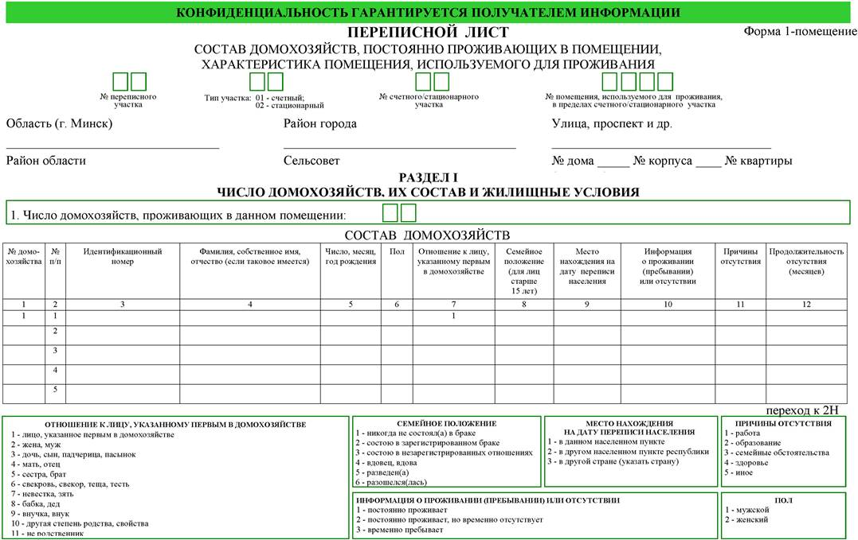

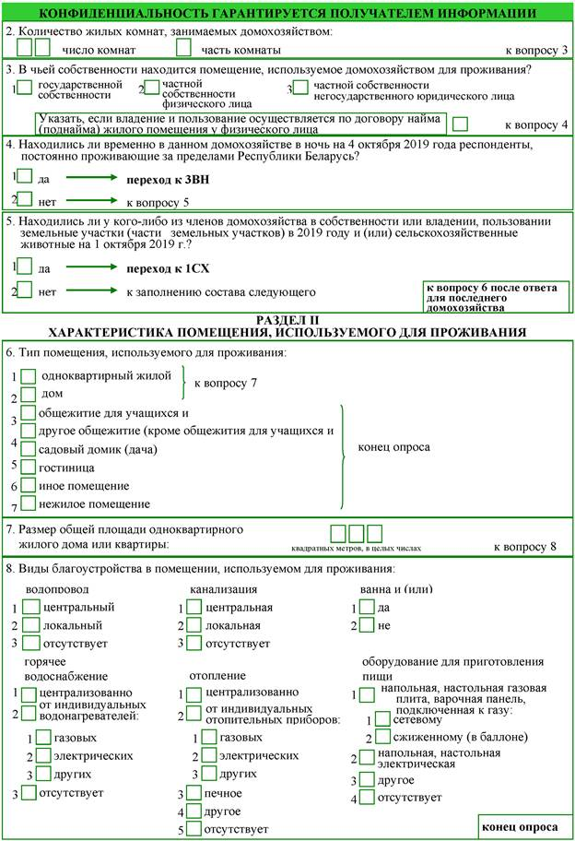

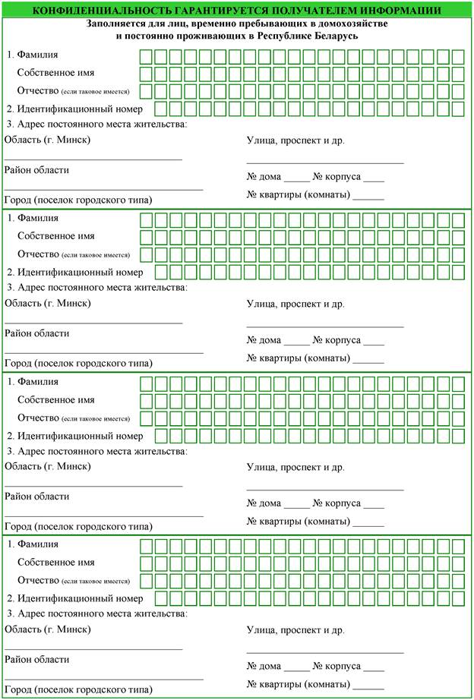

|  |  |
| --- | --- |
|  | УТВЕРЖДЕНО  Постановление Национального статистического комитета Республики Беларусь 10.10.2018 № 99 |

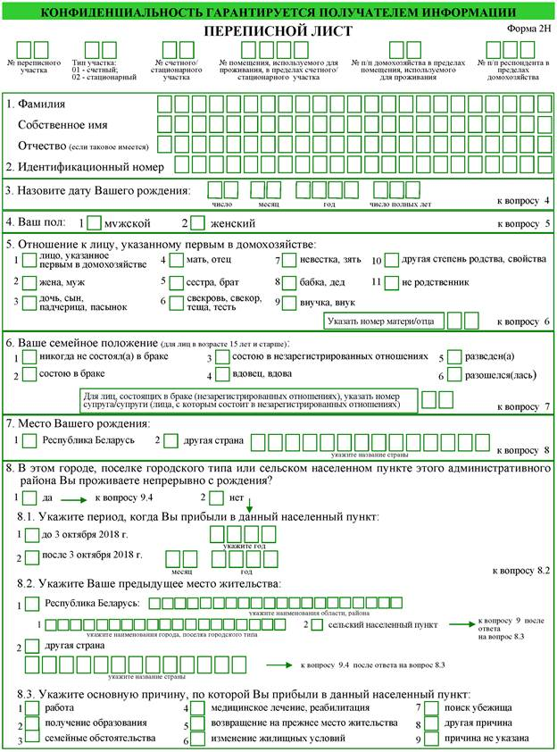

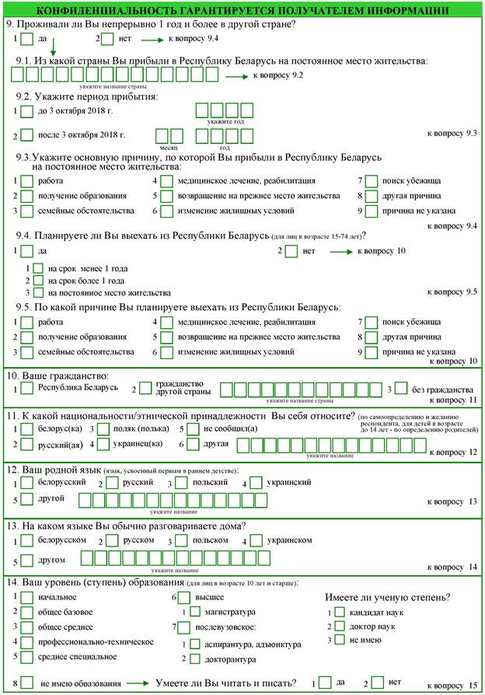

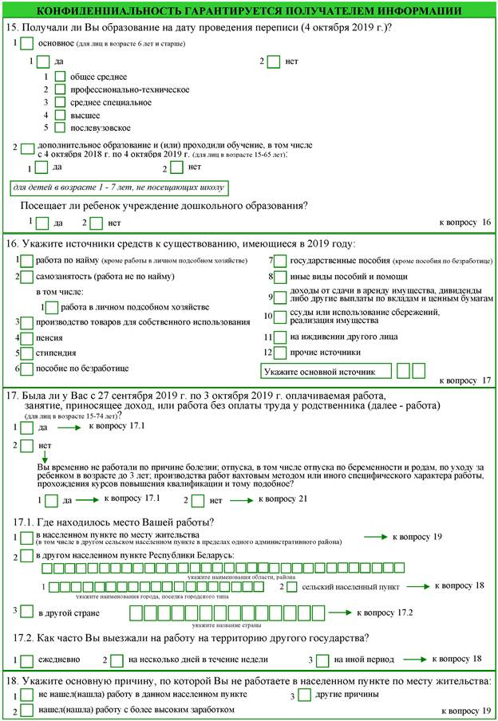

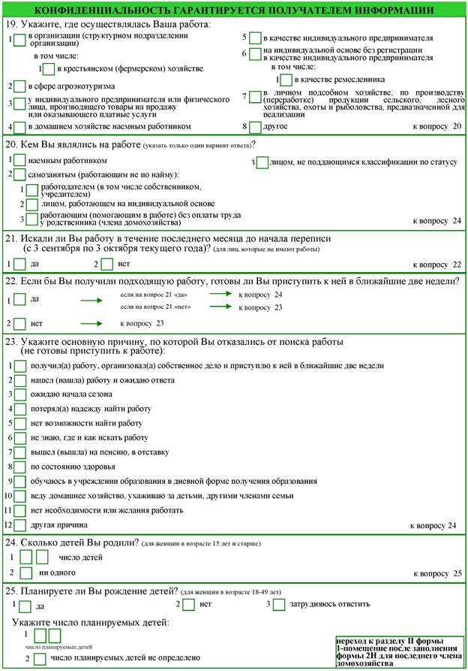

|  |  |
| --- | --- |
|  | УТВЕРЖДЕНО  Постановление Национального статистического комитета Республики Беларусь 10.10.2018 № 99 |

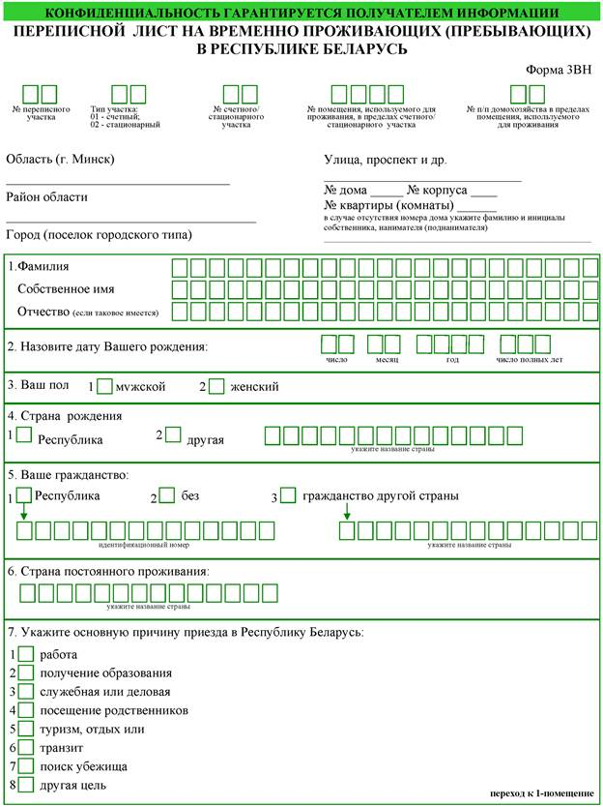

|  |  |
| --- | --- |
|  | УТВЕРЖДЕНО  Постановление Национального статистического комитета Республики Беларусь 10.10.2018 № 99 |

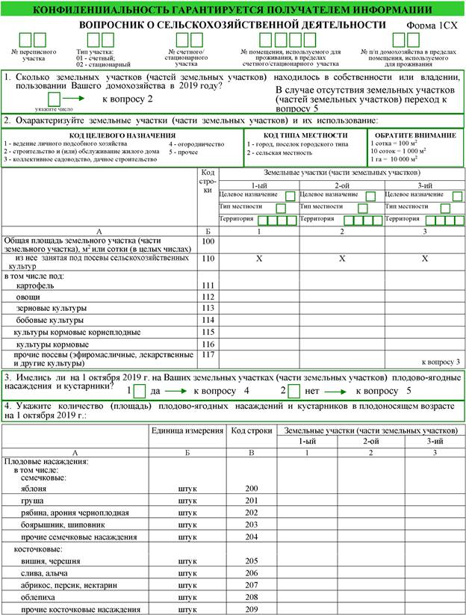

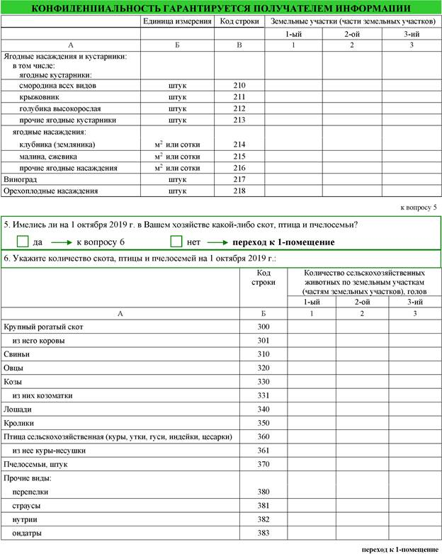

|  |  |
| --- | --- |
|  | УТВЕРЖДЕНО  Постановление Национального статистического комитета Республики Беларусь 10.10.2018 № 99 |

